

UN DÍA CON PERÚ CON LA PARTICIPACIÓN
DE LOS ESTUDIANTES DE 1º Y 5 SECUNDARIA
INSTRUCTIVO
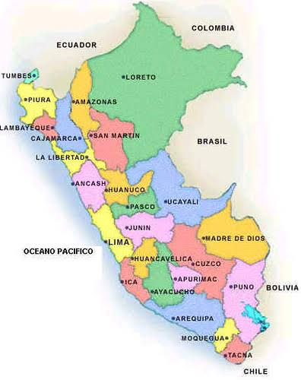
Mayo, 06 de 2024

INDICE
Presentación ………………………………………………………………………………… 3
Objetivos …………………………………………………………………………………… 3
Áreas y competencias involucradas ………………………………………………………... 4
Cronograma de actividades ………………………………………………………………… 4
Lineamientos para preparar y presentar el stand …………………………………………… 5
Distribución de los departamentos por equipos ……………………………………………. 6
Escala de estimación para evaluar la actividad ……………………………………………. 7

PRESENTACIÓN
Como parte de la celebración de las fiestas patrias, los estudiantes de 1º y 5º de secundaria, presentarán una exposición, donde darán a conocer diversos aspectos (geográficos, históricos, naturales, culturales y artísticos) de cada uno de los departamentos del país. La actividad tiene como nombre: “Un día con Perú”.

OBJETIVO GENERAL

Representar mediante una exposición las características geográficas, históricas, ambientales y culturales de algunos departamentos del país.

OBJETIVOS ESPECÍFICOS
- Describir los aspectos geográficos y los hechos históricos más significativos
- Describir las áreas naturales protegidas
- Describir las tradiciones culturales y artísticas.

ÁREAS CURRICULARES Y COMPETENCIAS
ÁREA | COMPETENCIA | PROFESOR (A)
CIENCIA Y TECNOLOGÍA | Explica el mundo físico, basándose en conocimientos sobre los Seres Vivos, Materia y Energía, Biodiversidad, Tierra y Universo | VLADIMIR ALFONZO  (RESPONSABLE DIRECTO)
COMUNICACIÓN | Se comunica oralmente en lengua materna | LUCY GUTIERREZ/  KAREN RIVERA
DPCC | Gestiona su aprendizaje de manera autónoma | MARCOS GUTIERREZ
GEOGRAFIA E HISTORIA | Construye interpretaciones históricas  Actúa responsablemente en el ambiente | MARCOS GUTIERREZ
LABORAL Y DANZA | Aprecia de manera crítica manifestaciones artísticas-culturales | ELENA MENDIETA  XIMENA RUIZ

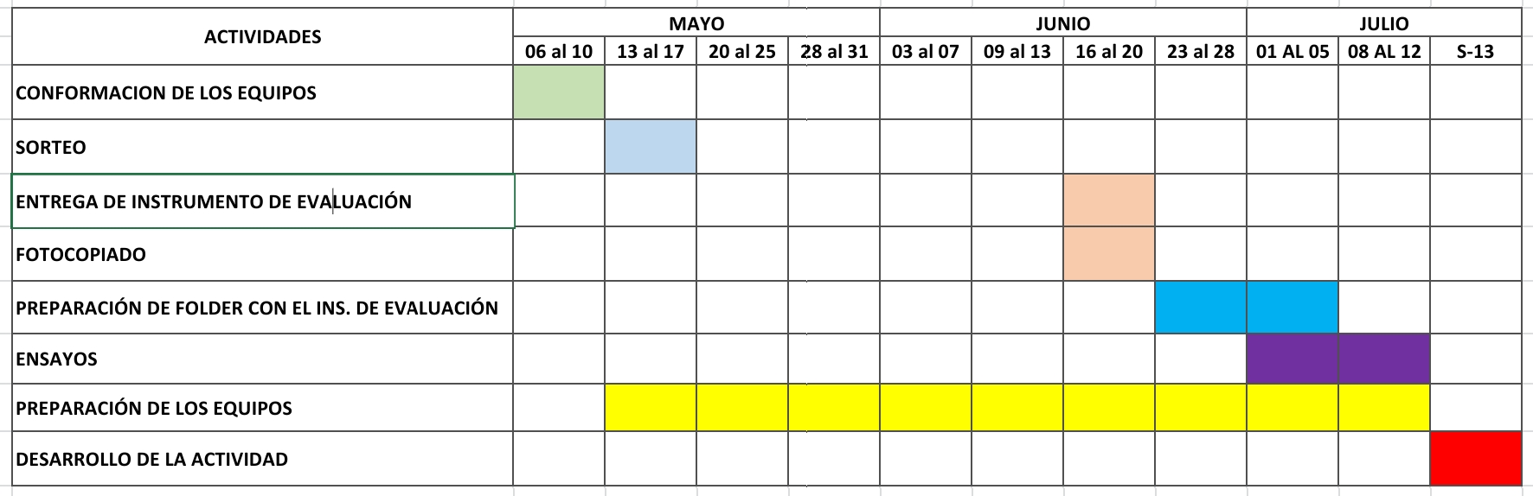
CRONOGRAMA DE ACTIVIDADES

LINEAMIENTOS PARA PREPARAR Y PRESENTAR EL STAND

2 m
1 m
CARPETA
CARPETA

- Espacio disponible para cada equipo, cada espacio contará con dos carpetas.
- El stand se empezará a colocar el viernes 12 de julio desde las 3:00 p.m.
- La ambientación es libre, pero debe abarcar su espacio, no puede sobresalir del mismo.
- Elementos obligatorios: Mapa del departamento con sus símbolos patrios; imágenes de las áreas naturales protegidas y de las danzas y platos típicos; bebida o plato típico del departamento.
- No se permitirá ninguna conexión eléctrica. Por lo tanto, no utilicen nada que requiera electricidad.
- Podrán hacer papelotes, colocar imágenes, plantas y artículos que puedan conseguir relacionados con su departamento, siempre y cuando no implique la compra del mismo; utilicen la creatividad y representen los artículos con materiales reciclados.
- No es obligatorio alquilar trajes típicos; usen la creatividad: lo pueden hacer con papel, cartón o cualquier material reciclable.
- No se permitirán animales (salvo que estén en su jaula).
- Cualquier elemento adicional debe ser consultado con el profesor encargado de la actividad (Vladimir Alfonzo).



DISTIBUCIÓN DE LOS DEPARTAMENTOS
UN DÍA CON PERÚ
2º Edición

Nº | DEPARTAMENTO | EQUIPO
1 | Amazonas | Luigi-Cristofer-Alejandro
2 | Áncash | Victoria - Gianella
3 | Ayacucho | Ruth - Hilary
4 | Arequipa | Anshely – Annete
5 | Cajamarca | Mía – Aldeir
6 | Cuzco | Carlos – Jimena
7 | Huancavélica | Juan Pablo - Benito
8 | Ica | Indara – Ashley
9 | La Libertad | Jhermy – Ricardo
10 | Lambayeque | Andrés
11 | Lima | Iker – Victoria
12 | Loreto | Fabrizzio
13 | Madre de Dios | Juliette - Ximena
14 | Moquegua | Kharla - Adrián
15 | Piura | Katiuska - Masayoshi
16 | Puno | Diego – Ryan
17 | Tacna | Piero – Víctor

RÚBRICA DE EVALUACIÓN
Fecha: sábado 13 de julio de 2024
UN DIA CON PERÚ
EQUIPO: _____________________________________________________________
JURADO: ______________________________________
Objetivo: evaluar la representación de un grupo de estudiantes, que describen las características geográficas e históricas, ambientales, culturales y artísticas de un departamento del país.
Criterios a evaluar | Puntos | Puntos obtenidos
El “stand” muestra creatividad y variedad en el uso de materiales | 3
La exposición es clara y fluida | 3
Presenta los símbolos (himno, escudo y bandera), los límites, gobernador actual y principal actividad económica. | 2
Presenta los aspectos históricos | 2
Presenta las áreas naturales protegidas, con su flora y fauna | 2
Presenta por lo menos un plato típico | 2
Presenta las manifestaciones culturales y artísticas | 2
Se aprecia motivación y entusiasmo | 4
Total | 20
Comentarios adicionales:
______________________________________________________________________________________________________________________________________________________________________________________________________________________________________________________________________________
Firma del Jurado: ________________________

UN DIA CON PERÚ
Distribución de Carpetas por equipos
Nivel | DEPARTAMENTO | Carpetas de | EQUIPO
 | Amazonas | 4º primaria | Luigi-Cristofer-Alejandro
 | Áncash | 4º primaria | Victoria - Gianella
 | Ayacucho | 4º primaria | Ruth - Hilary
 | Arequipa | 4º primaria | Anshely – Annete
 | Cajamarca | 4º primaria | Mía – Aldeir
 | Cuzco | 4º primaria | Carlos – Jimena
 | Huancavélica | 1º A | Juan Pablo - Benito
 | Ica | 1º A | Indara – Ashley
 | La Libertad | 1º A | Jhermy – Ricardo
 | Lambayeque | 1º A | Andrés
 | Lima |  | Iker – Victoria
 | Loreto |  | Fabrizzio
 | Madre de Dios | 2º B | Juliette - Ximena
 | Moquegua | 2º B | Kharla - Adrián
 | Piura | 2º B | Kathiuska - Masayoshi
 | Puno | 2º B
 | Tacna | 2º B | Piero

